

Wiladersson Rodriguez Gamboa. C.C 80188320

[wrodriguezg@sanmateo.edu.co](mailto:wrodriguezg@sanmateo.edu.co)

Unidad uno/ actividad tres

Proyecto Programación lógica Calculadora

Descripción breve

Como desarrollo de lo planteado, se estructura el proceso lógico para realizar las funciones que se requieren para una calculadora.  
Dentro de este desarrollo se ha utilizado el programa PSeInt.

Realizar un documento con la propuesta de calculadora a desarrollar para el módulo, que contenga los siguientes elementos:

* **Explicación del significado de calculadora.**

**Concepto:**  
Una calculadora es un [dispositivo](http://es.wikipedia.org/wiki/M%C3%A1quina) que se utiliza para realizar [cálculos aritméticos](http://es.wikipedia.org/wiki/C%C3%A1lculo_aritm%C3%A9tico). Aunque las calculadoras modernas incorporan a menudo un [ordenador](http://es.wikipedia.org/wiki/Computadora) de propósito general, se diseñan para realizar ciertas operaciones más que para ser flexibles.

**Origen: el ábaco**

Las primeras calculadoras fueron ábacos, construidos a menudo como un marco de madera con cuentas deslizantes sobre alambres. Los ábacos fueron usados durante siglos antes de la adopción del sistema escrito de numerales árabes, y aún siguen siendo empleados por mercaderes y oficinistas de China y otras partes del mundo.

# Referencias

<http://administracion35024.blogspot.com/2012/04/calculadora-concepto-una-calculadora-es.html>

* **Detallar las operaciones de la calculadora.**

# **Suma**

# El término Suma proveniente del latín *Summa*, es todo lo relacionado a adición o agregación de cantidades o cosas. Por lo general, se define como una operación matemática básica, la cual consiste en reunir las unidades de dos o más números cada una de ellas por separado, cuyo resultado será otro [número](https://conceptodefinicion.de/numero/) formado por tantas unidades como tengan sus componentes.

En la adición como también es conocida la suma, el [signo](https://conceptodefinicion.de/signo/) que se utiliza es una cruz (+) que llamamos más, las cantidades que sumamos se llaman sumandos y el resultado se llama suma.

Esto significa que la palabra suma designa tanto la operación como el resultado de esta. Por ejemplo, al decir *“la suma de números naturales cumple la propiedad asociativa”*, la palabra suma hace referencia a la operación. Al decir *“la suma de 3 y 2 es 5”*, la palabra suma significa el resultado de la operación.

La suma está definida sobre**conjuntos de números naturales, enteros, racionales, reales y complejos, e igualmente sobre estructuras asociadas a ellos, como espacios vectoriales** con vectores cuyas componentes sean estos números o funciones que tengan su imagen en ellos.

# Referencias

# <https://conceptodefinicion.de/suma/>

# **Resta**

# La palabra **resta** deriva del latín **“restis”** significa **“acuerda”** la resta también conocida como **sustracción** donde se ordena en cuanto sea mayor un número, llamado **“minuendo”** que es la cantidad que se resta a otra cantidad para [poder](https://conceptodefinicion.de/poder/) obtener la diferencia por ejemplo **5 – 3= 2** en este caso el minuendo es el **5** y el **sustraendo es 3**, pero el **“sustraendo”** es la cantidad que ha de restarse de otra por ejemplo **10 – 8** el **sustraendo sería el 8**. La resta es un procedimiento de la parte de la **matemática** que se simboliza con el signo **(-)**, este símbolo representa la ejecución de la eliminación de [objeto](https://conceptodefinicion.de/objeto/) de una colección.

Si en lugar de ser los que se **restan cantidad** de una [cifra,](http://www.elperiodico.com/es/noticias/sociedad/wert-resta-importancia-cifra-ni-nis-3506836) tuvieran que cambiar, es decir, se deben restar sucesivamente las cantidades adecuadas a los diversos mandatos del **sustraendo de las del minuendo**. Si una de la cantidad del minuendo correspondiente al [número](http://www.noticias24.com/internacionales/noticia/88410/yihadistas-abren-un-cine-para-mostrar-sus-crimenes-a-la-poblacion-de-mosul/), decena, centena, entre otros.

Si la cantidad es menor que el sustraendo, ese número le puede pedir prestado al número que está ubicado a su izquierda.

La resta es lo contrario de la suma que se puede decir que a + b= c, al igual que c – b= a 8 + 3= 11, 11 – 8= 3, es muy importante que se tome en cuenta que el marco facilita los números naturales y sólo es posible restar dos números siempre que el principal [minuendo](http://www.losandes.com.ar/article/la-rica-etimologia) sea mayor que el segundo sustraendo. Si eso no se cumple, la desigualdad del resultado que se obtendrá debe dar negativo, se puede decir, 5 – 4= 1, 4 – 5= -1.

# Referencias

<https://conceptodefinicion.de/resta/>

# **Multiplicación**

La multiplicación **es un procedimiento que consiste en doblar o repetir varias veces la cantidad o**[**número**](https://conceptodefinicion.de/numero/)**de una cosa.** El significado de su palabra lo dice todo, la cual es originada del latín “multus” que corresponde a mucho, y “plico”, que es doblar. La multiplicación es básicamente una suma repetida; la [expresión](https://es.wiktionary.org/wiki/expresi%C3%B3n) 5 × 2 representa que 5 se ha de sumar consigo mismo 2 veces, al igual que 2 se ha de sumar consigo mismo 5 veces, el resultado será lo mismo, para ambas situaciones.

En la aritmética o matemática, los factores de la multiplicación son llamados **multiplicando y multiplicador**, el primero representa el número que se suma repetidamente, y el segundo representa el número que indica las veces que se suma el multiplicando. El resultado en una multiplicación se conoce como **producto**, ésta [operación aritmética](http://www.escueladigital.com.uy/aritmetica/operaciones.htm) se designa con el [signo](https://conceptodefinicion.de/signo/) **por**, que puede ser la equis “x” o el [punto](https://conceptodefinicion.de/punto/) “•”.

La multiplicación se rige mediante ciertas propiedades, entre ellas están: la propiedad conmutativa; la cual dice que el orden de los factores no altera o cambia el producto. Ejemplo: 35×96 = 96×35.

La segunda propiedad es la asociativa; ésta señala que si una operación tiene mas de dos factores podemos asociar o agrupar algunos y el resultado de estos multiplicarlo por los factores restantes. Ejemplo: 7x8x2 = (7×8)x2 = 7x(8×2). Y por última, la [propiedad distributiva](http://www.montereyinstitute.org/courses/DevelopmentalMath/U01L4T2_RESOURCE/U01_L4_T2_text_final_es.html); en ésta se expone que si multiplicamos un factor por la suma de varios sumandos es igual a sumar los productos del factor por cada uno de los sumandos. Ejemplo: 3x(23+56+33)= (3×23) + (3×56) + (3×33).

# Referencias

<https://conceptodefinicion.de/multiplicacion/>

# **División**

# La voz **división** deriva del latín **“divisĭo, -ōnis”** significa **“acción y efecto de dividir”** La **división**es una ejecución aritmética que se trata de la [ciencia matemática](http://www.elnuevodiario.com.ni/opinion/329748-ensenar-matematica-cambio-necesario-de-rumbo) que es el estudio donde las **cantidades y las operaciones** elementales como la **suma, la multiplicación y la**[**resta**](https://conceptodefinicion.de/resta/). Además, la **división**, de acuerdo al contexto en el cual se utilice puede designar diferentes acepciones, como por **ejemplo** en los deportes alude a todas aquellas **agrupaciones o ligas**que están inmersas en una competición, clasificandose de acuerdo a su **equipo o categoría**.

En el área de la [biología la división](http://noticiasdelaciencia.com/not/11596/sofisticada-habilidad-vegetal-para-detectar-via-bacterias-a-un-tipo-de-insecto-herbivoro/)es la jerarquía taxonómica que se encarga de la ciencia de calificación que esta entre el **reino** que se consideran distribuidas por los **seres vivos**, por las maneras generales y la [clase](https://conceptodefinicion.de/clase/) entre el **filo o división** y el ordenamiento que se usa para subdividir los **reinos de las plantas** y los **hongos**. Es muy parecida a la clase filo que es el tronco o tipo de ordenamiento que está ubicado entre el reino y la clase utilizada para dividir los **reinos animales, protistas y dominio bacterias**.

La [división militar](http://www.eluniversal.com/internacional/140914/division-de-tareas-dentro-de-coalicion-internacional-contra-los-yihadi) esta creada en diversas **brigadas o regimiento** a los que se le agregan unidades diminutas de **artillería**, estado mayor y otras unidades especializadas como **comunicaciones, ingenieros, entre otros**.

Los [**bienes**](https://conceptodefinicion.de/bienes/)**conyugales** también se encuentran en la parte de la **división**, debido a que se encuentra en un **proceso jurídico** que le permite a ambas personas estar unidas por un **matrimonio** en el cual adquieren una parte de los **bienes gananciales**.

# Referencias

<https://conceptodefinicion.de/division/>

* Plantear el algoritmo: plantear la secuencia de pasos en un orden lógico y coherente para crear el software de calculadora.

Proceso Calculadora

definir NumeroUno, NumeroDos, Op, Resultado Como Entero;

escribir " ingrese su primer numero ";

leer NumeroUno;

escribir " ingrese su segundo numero ";

leer NumeroDos;

escribir "1.- sumar ";

escribir "2.- restar ";

escribir "3.- multiplicar ";

escribir "4.- dividir ";

leer Op;

Segun Op Hacer

1:

Resultado = NumeroUno+NumeroDos;

escribir " el resultado de la suma es ", Resultado;

2:

Resultado = NumeroUno-NumeroDos;

escribir " el resultado de la resta es ", Resultado;

3:

Resultado = NumeroUno*NumeroDos;

escribir " el resultado de la multiplicación es ", Resultado;

4:

si NumeroDos = 0 entonces

escribir " No se puede dividir por cero";

sino

Resultado = NumeroUno/NumeroDos;

escribir " el resultado de la división es ", Resultado;

FinSi

De Otro Modo:

escribir " vuelve a intentarlo ";

FinSegun

FinProceso

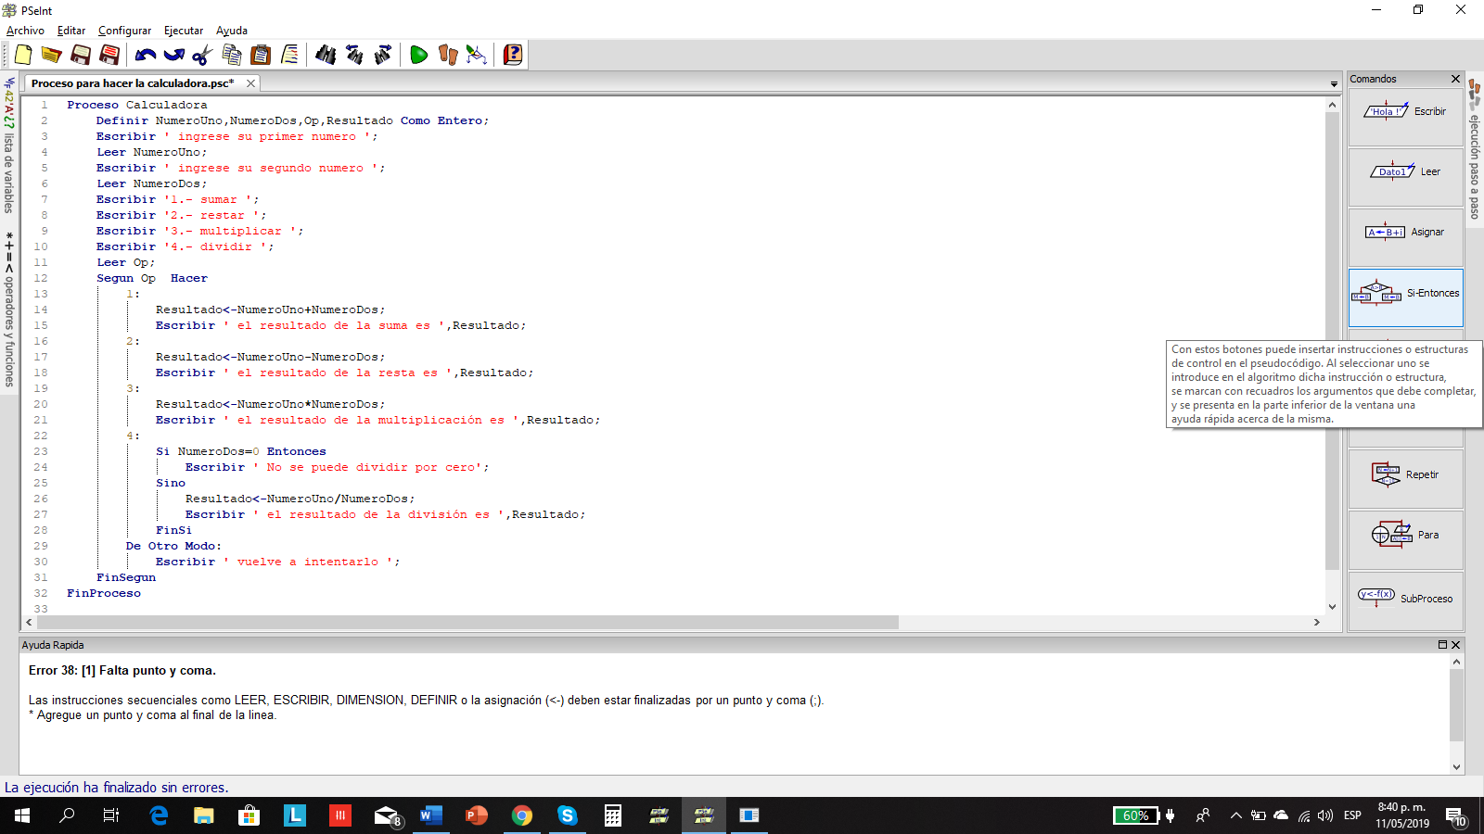

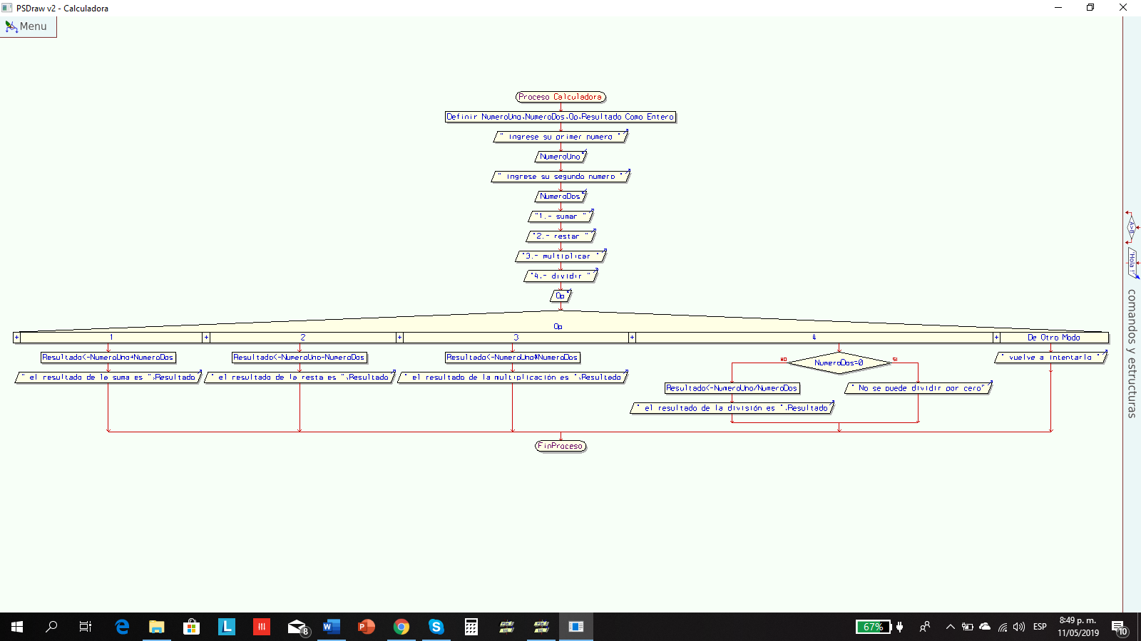

Biliografia

<https://www.youtube.com/watch?v=dfHTD_v_mPU&t=114s>

<http://pseint.sourceforge.net/pseudocodigo.php>

Conclusión.

Como conclusión puedo decir que la educación virtual es muy buena, anqué de pronto en la plataforma no se encuentra (desmenuzada) la información, contamos con otras herramientas donde se puede estudiar la información varias veces hasta entenderla,

En mi caso si me costó entender ya que por un espacio o por una “,” puede salir todo mal o no mostrar el resultado que se espera, la precisión debe se aterradoramente exacta, lo bueno que después de tener el tema hay un espacio muy amplio de consulta.